
Р Е С П У Б Л И К А Д А Г Е С Т А Н
ОТДЕЛ ОБРАЗОВАНИЯ И КУЛЬТУРЫ АДМИНИСТРАЦИИ
МО «ЧАРОДИНСКИЙ РАЙОН»

с. Цуриб тел./факс 8 (266) 2-24-54
№ «16» ноябрь 2022 г.

Приказ № 31
по МКУ отдела образования и культуры МО «Чародинский район» от 16 ноября 2022 года

О направлении на курсы повышения.

В рамках региональной программы повышения качества образования и поддержки школ с низкими образовательными результатами (ШНОР) и школ, функционирующих в неблагоприятных социальных условиях учителей информатики по программе «Программирование на языке Python при решении задач ГИА»

Приказываю:
командировать на курсы повышения:

- Давудова И.Г. –уч.инф-ки МКОУ «Ирибской СОШ»
- Шапиева Ч.М.- уч.инф-ки МКОУ «Арчибская СОШ»

Начальник отдела  образования и культуры | 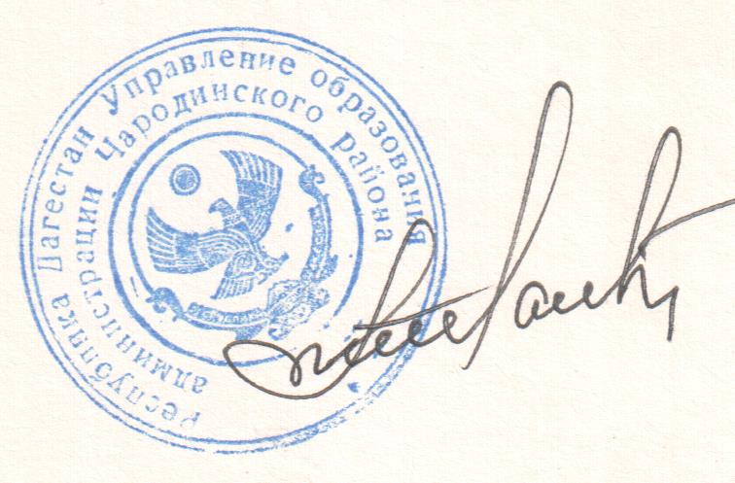 | Мустафаев Ш.М.

